FilterChain对象的概述

FilterChain对象的概述

什么是FilterChain
FilterChain过滤器链：在一个web应用中，可以开发编写多个Filter，这些Filter组合起来称为是一个过滤器链。
Web服务器根据Filter在web.xml文件中的注册顺序（mapping的配置顺序）决定先调用那个Filter。依次调用后面的过滤器，如果没有下一个过滤器，调用目标资源
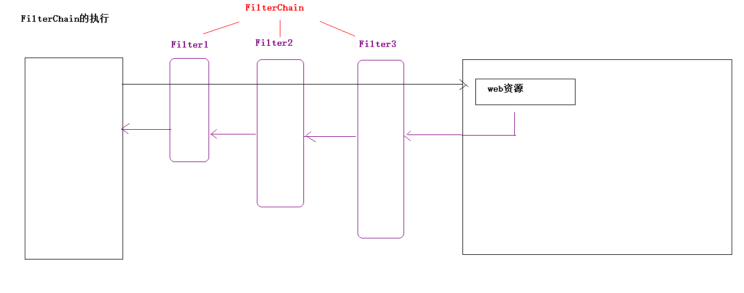

FilterChain的演示

